**a). Membuat Daftar Distribusi Frekuensi**

**MODUL MATEMATIKA**

**TEKNOLOGI SMKN 1 MAS – UBUD**

**STATISTIKA**

Perhatikan nilai ujian matematika untuk 80 siswa berikut:

|  |  |  |  |  |  |  |  |  |  |
| --- | --- | --- | --- | --- | --- | --- | --- | --- | --- |
| 80 | 80 | 70 | 68 | 90 | 92 | 80 | 70 | 63 | 76 |
| 49 | 84 | 71 | 72 | 35 | 93 | 91 | 74 | 60 | 63 |
| 48 | 90 | 92 | 85 | 83 | 76 | 61 | 99 | 83 | 88 |
| 74 | 70 | 38 | 51 | 73 | 71 | 72 | 95 | 82 | 70 |
| 81 | 91 | 56 | 65 | 74 | 90 | 97 | 80 | 60 | 66 |
| 98 | 93 | 81 | 93 | 43 | 72 | 91 | 59 | 67 | 88 |
| 87 | 82 | 74 | 83 | 86 | 67 | 88 | 71 | 89 | 79 |
| 82 | 78 | 73 | 86 | 68 | 75 | 81 | 77 | 63 | 75 |

Untuk membuat daftar distribusi frekuensi dengan panjang kelas yang sama dilakukan langkah-langkah berikut:

* **Tentukan Rentangan (R) atau jangkauan,** yaitu **data terbesar dikurangi data terkecil**. Data terbesar dari data di atas adalah 99, sedangkan data terkecil = 35, maka Rentangan (R) = 99 – 35 = 64
* Tentukan banyaknya kelas yang diperlukan dengan menggunakan aturan **Sturges:**

Banyaknya kelas **(k) = 1 + 3,3 log n** , dimana n = banyaknya data

Pada data di atas: k = 1 + 3,3 log 80

= 1 + (3,3)(1,9031) = 7,2802

Kita dapat membuat daftar dengan banyaknya kelas 7 atau 8 dalam hal ini kita ambil 7

* **Tentukan panjang kelas interval (p)** secara perkiraan ditentukan dengan aturan berikut:

$$p=\frac{Rentangan (R)}{banyak kelas (K)}=\frac{64}{7}=9,1$$

Panjang kelas dapat diambil 9 atau 10, dalam hal ini kita ambil 10

* Pilih **batas bawah kelas interval pertama**

Batas bawah interval kelas pertama dapat **diambil dari data yang terkecil atau data yang lebih kecil** dari data terkecil tetapi selisihnya kurang dari panjang kelas dan kelas pertama tidak boleh mempunyai frekuensi sama dengan nol.

Dengan mengambil banyak kelas 7, panjang kelas 10 dan dimulai dengan batas bawah interval pertama sama dengan 31 diperoleh tabel distribusi frekuensi berikut:

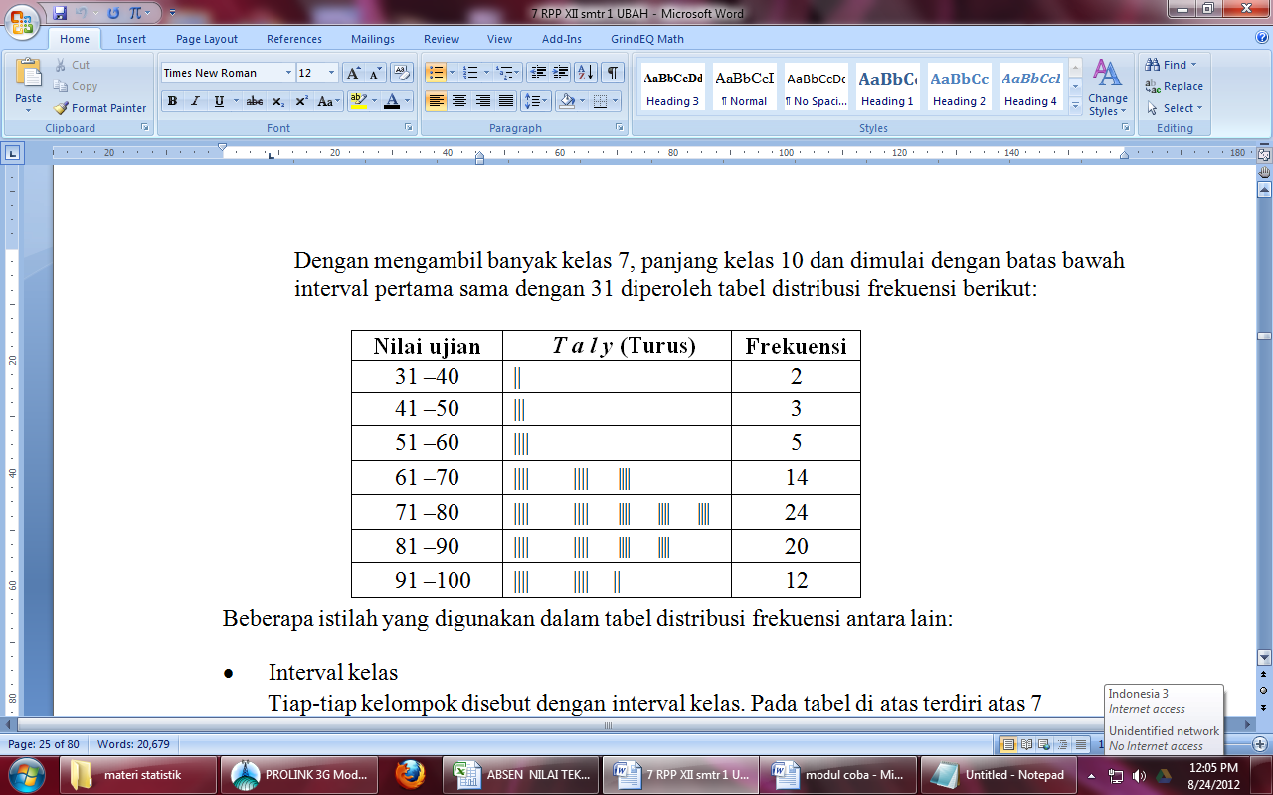

Beberapa istilah yang digunakan dalam tabel distribusi frekuensi antara lain:

* **Interval kelas**

Tiap-tiap kelompok disebut dengan interval kelas. Pada tabel di atas terdiri atas 7 interval atau kelas.

* **Batas atas dan bawah**
* Bilangan paling kiri pada tiap kelas disebut batas bawah, sedangkan bilangan yang paling kanan pada tiap interval disebut batas atas kelas. Bilangan-bilangan 31, 41, 51, . . . dan 91 merupakan batas bawah. 41 merupakan batas bawah interval kedua sedangkan 81 merupakan batas bawah interval keenam. Bilangan-bilangan 40, 50, 60, . . . dan 100 merupakan batas atas. 50 merupakan batas atas interval kedua, sedangkan 100 merupakan batas atas interval ketujuh.
* **Tepi kelas (Tepi atas dan tepi bawah)**

Tepi atas dan tepi bawah dihitung berdasarkan ketelitian data yang digunakan. Jika data dicatat teliti hingga satuan, maka tepi bawah diperoleh dengan cara mengurangi batas bawah dengan 0,5 (tepi bawah = batas bawah – 0,5) untuk kelas yang bersangkutan, sedangkan untuk tepi atas, batas atas ditambah dengan 0,5 (tepi atas = batas atas + 0,5).